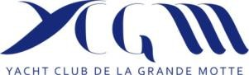


TROPHEE
BAIE DE CAMARGUE SAILING 2025/2026
Grade : 5A

Avenant n°6 aux Instructions de Course

6) PROGRAMME modifié comme suit :
Annulation des courses en raison de l’avis de fort coup de vent sur la zone pour la journée du dimanche 29 mars.

25) PALMARES REMISE DES PRIX modifié comme suit :
La proclamation des résultats du Trophée Baie de Camargue Sailing 2025/2026 aura lieu le dimanche 29 mars à 17 heures à la Société Nautique du Grau du Roi Port Camargue

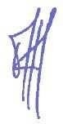
Fait le 27/03/2026 à 18heures

Pour le Président du Comité de course,
Hervé TOURNASSAT

